Общество с ограниченной ответственностью
«Крылья»

УТВЕРЖДАЮ
Руководитель
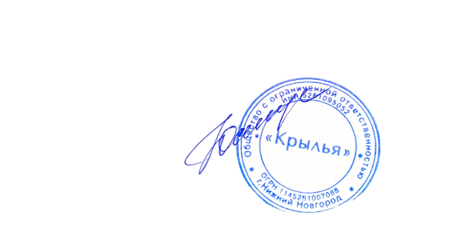
структурного подразделения
Семейный клуб «Крылья»
Юстус Е.О.

«01» марта 2024 г.
Локальный акт № 13

ПОЛОЖЕНИЕ
О ФОРМАХ ПОЛУЧЕНИЯ ДОПОЛНИТЕЛЬНОГО ОБРАЗОВАНИЯ И ФОРМЕ ОБУЧЕНИЯ
В ОБЩЕСТВЕ С ОГРАНИЧЕННОЙ ОТВЕТСТВЕННОСТЬЮ
СЕМЕЙНЫЙ КЛУБ «КРЫЛЬЯ»

г. Нижний Новгород, 2024г.
I. Общие положения
1.1. Положение о формах получения образования и формах обучения в ООО Семейный клуб «Крылья» разработано в соответствии с Федеральным законом от 29.12.2012 N 273-ФЗ «Об образовании в Российской Федерации»; СП 2.4.3648-20 "Санитарно-эпидемиологические требования к организациям воспитания и обучения, отдыха и оздоровления детей и молодежи".
1.2. Положение регулирует деятельность ООО Семейный клуб «Крылья» по организации образовательного процесса в различных формах получения образования и формах обучения - в очной, а также в форме семейного образования и самообразования, предусмотренных статьей 17 Закона РФ «Об образовании в Российской Федерации».
1.3. Настоящее положение определяет порядок:
1.3.1. реализации в организации принципа свободы выбора получения образования согласно склонностям и потребностям человека, создания условий для самореализации каждого человека, свободного развития его способностей;
1.3.2. реализации права выбора форм обучения учащимися и родителями (законными представителями) несовершеннолетних учащихся.
1.4. В Положении используются следующие понятия, термины и сокращения:
1.4.1. индивидуальный учебный план (далее – ИУП) – учебный план, обеспечивающий освоение образовательной программы на основе индивидуализации ее содержания с учетом особенностей и образовательных потребностей конкретного учащегося;
1.4.2. очная форма обучения – форма обучения, предполагающая посещение учащимися занятий, проводимых в учреждении, в объеме, предусмотренном учебным планом в рамках осваиваемой дополнительной образовательной общеразвивающей программы;
II. Формы получения образования
2.1. Обучение в ООО Семейный клуб «Крылья», осуществляющем образовательную деятельность с учетом потребностей, возможностей личности, и в зависимости от объема обязательных занятий педагогического работника с учащимися, осуществляется в очной форме.
2.2. Обучение в очной форме:
2.2.1.Освоение дополнительных общеобразовательных общеразвивающих программ по очной форме обучения предполагает обязательное посещение учащимися учебных занятий по учебному плану и внеурочных занятий согласно расписанию.
2.2.2.Основной формой организации общеобразовательной деятельности по очной форме обучения является занятие.
2.2.3.Учащиеся имеют право на посещение по своему выбору мероприятий, которые проводятся в организации и не предусмотрены учебным планом, в порядке, установленном локальными нормативными актами ООО Семейный клуб «Крылья».
2.3. Содержание дополнительного образования определяется соответствующими дополнительными образовательными программами, разрабатываемыми и утверждаемыми организацией самостоятельно на основе государственных образовательных стартов.
2.4. Учащимся, осваивающим дополнительные образовательные программы дополнительного образования предоставляется право пользования всеми ресурсами организации и его инфраструктурой.
2.5. Для всех форм получения образования в рамках конкретной дополнительной образовательной программы действует федеральный государственный образовательный стандарт.

